18.05
Тема урока: Peter Pan plays the pipes. Питер Пэн играет на дудочках.
- Прочитаем новые слова. Запишите в словарь те слова, которые вы не знаете.
cook - [kʊk]- готовить
talk - [tɔːk] – разговаривать
play - [pleɪ] – играть
tell - [tel] – рассказывать
chase - [tʃeɪs] – преследовать
- Давайте вспомним, какие особенности есть у героев на картинках, стр.84 №1. Прочитайте о них. Обратите внимание на то, как читаются наши глаголы с окончанием –S.
Например:
plays [pleiz] – мы слышим на конце слова звук [z](з)
cooks [kʊks]- произносим [s](с)
chases [tʃeɪsiz] – слышим [iz](из)
Как думаете, от чего зависит произношение окончания?
Прочитайте правило и постарайтесь его запомнить:
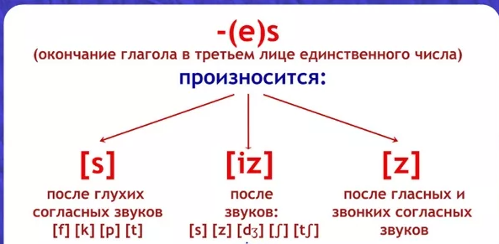
[ф] [к] [п] [т] [с] [з][дж][ш] [ч]
[s] [iz] [z]
helps - [helps] chases - [tʃeɪsɪz] cleans - [kliːnz]
cooks - [kʊks] watches-[wɒtʃɪz] plays - [pleɪz]
hunts - [hʌnts] reads - [riːdz]

- Выполните упражнение на закрепление данного правила в РТ на стр.92 №1
- Прочитайте предложения. Вспомните, когда к глаголу добавляем окончание –s
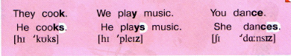

Напоминаю, окончание –s к сказуемому (глаголу) добавляем, только если подлежащее выражено He (он), she(она), it (оно) или же, если подлежащее выражено словом, которое мы можем заменить на He (он), she(она), it (оно). Mother(мама)- можем заменить на She.
- Выполните письменно упражнение 3 на стр. 86(учебник). Полностью переписывать предложения не нужно. Подлежащее-сказуемое. Например:
- The mermaid swims
Homework:
- Сделать упражнения из урока.
- Выучить правило.
Готовое домашнее задание присылаете на почту marinanikolaevna.d@mail.ru до 17.00 19.05

